DISPOSIZIONI E LINEE GUIDA DI SERVIZIO

Applicazioni delle disposizioni del MINISTERO DELLA SALUTE: EMERGENZA NUOVO CORONAVIRUS (http://www.salute.gov.it/nuovocoronavirus)
Allineamento con la disposizione dell’OMS (Organizzazione Mondiale della Sanità)
Applicazione del DPCM del 04.03.2020
Applicazione del DPCM del 08.03.2020
Applicazione del DPCM del 09.03.2020
Il presente documento costituisce una linea guida specifica per il sito in oggetto e costituisce integrazione al documento “DISPOSIZIONI E LINEE GUIDA DI SERVIZIO CIRCA L’EMERGENZA CORONAVIRUS IN ITALIA” diffuso in data 10/03/2020

INFORMAZIONI GENERALI

VADEMECUM DPCM del 09.03.2020
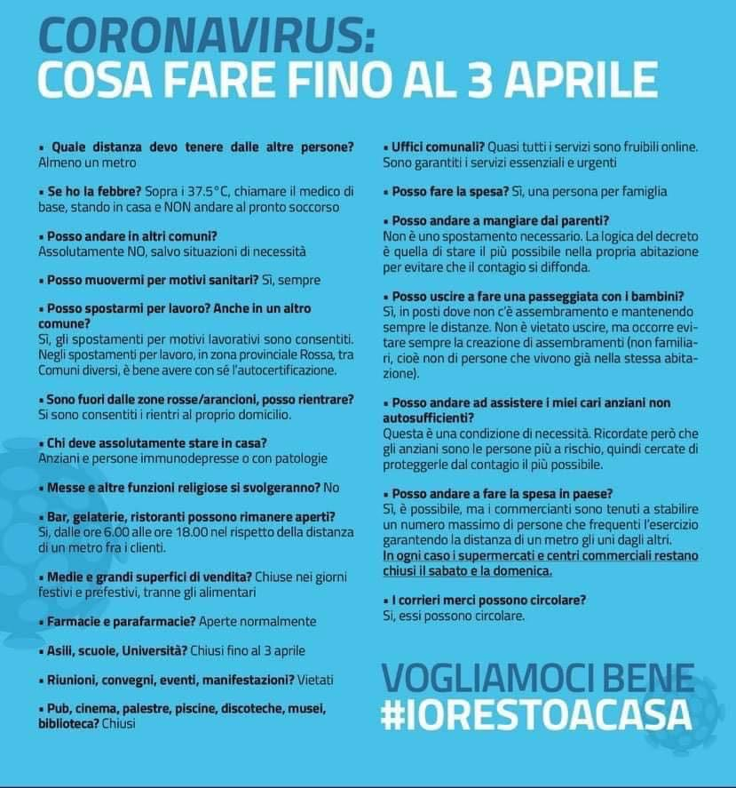

INFORMAZIONI SPECIFICHE

DI SEGUITO LE DISPOSIZIONI DA ADOTTARE ALL’INTERNO DEL SITO
1 | L’Articolo 1 comma 2 del DPCM del 09/03/2020 vieta “ogni forma di assembramento di persone (…) “; ragion per cui si dispone:  - BRIEFING: sono sospesi i briefing con tutto il personale contemporaneamente. Tutti i briefing verranno svolti individuando gruppi per turno di lavoro e settore di magazzino per un numero massimo di 5 persone per sessione, in uno spazio consono per garantire la distanza minima di sicurezza di 1 metro.  - PAUSA CAFFE’: la pausa caffè relativamente all’accesso alle macchinette sarà consentita per max 4 persone alla volta e nel rispetto della distanza di sicurezza.  - PAUSA AREA FUMATORI: è consentito sostare nell’area fumatori posta all’aperto del sito.  - Valutata la numerosità degli addetti che contemporaneamente potrebbero trovarsi in area fumo, la dislocazione, l’ampia metratura della stessa, non si ritiene necessario porre limiti alla capienza contemporanea fatto salvo il rispetto della distanza di sicurezza.  - AREA MENSA: la fruibilità dell’area mensa va organizzata secondo quanto previsto dal DPCM per i locali pubblici, quindi valutare e disporre tavoli e sedie affinché tutti possano essere garantiti dalla distanza di sicurezza di un metro. Allo scopo:  - La sala ristoro avrà sedie disposte lungo il perimetro a distanza di sicurezza  - I tavolini verranno rimossi  - Verranno fatti accedere al locale al max 12 lavoratori contemporaneamente. Sarà quindi necessario per assicurare a tutti i lavoratori di fruire del pasto non attardarsi inutilmente dopo averlo consumato
2 | - PAUSA PRANZO: verrà così organizzata  - Per operatori del PTL (turno A), Terzia e TC0  - Gli operatori PTL del turno A) (costituito da 22 a 25 risorse) a gruppi di 10-12 si recheranno in sala ristoro, mentre i restanti stazioneranno in area esterna/punti di ritrovo interni mantenendo la distanza di sicurezza tra loro.  - Terminata la pausa pranzo degli addetti PTL o con anticipo di 30 min rispetto all’inizio pausa, (questo sarà valutato dal Capo Impianto in funzione delle necessità operative) verrà chiamata la pausa per gli operatori di Terzia e TC0.  Per operatori PTL del turno B) avverrà secondo quanto previsto per il turno A)
3 | - ACCESSO ALL’AREA SPOGLIATOI:  - Valutate le aree a disposizione e l’attuale dislocazione di ingombri/servizi, si eviterà che contemporaneamente ci siano più di:  - n.5 lavoratori per lo spogliatoio “nuovo” (Spogliatoio principale)  - n.3 lavoratori per lo spogliatoio “vecchio”.
4 | L’ORGANIZZAZIONE DELLA TURNAZIONE dI lavoro per ridurre il più possibile promiscuità ed assembramenti verrà così modificata:  - Tra turno montante e smontante è previsto uno stop di 1 ora  - Verrà dato il tempo necessario agli operatori smontanti di usufruire degli spogliatoi secondo il piano accessi riportato al p.to 2), e successivamente ai montanti di cambiarsi  - Unitamente alla committenza si programmerà di conseguenza l'attività per evitare impatti sulla preparazione ed evasione degli ordini.  - Si conteggerà questo intervallo di tempo per il calcolo corretto del KPI di produttività
5 | Tutte le postazioni di lavoro devono rispettare la distanza minima di sicurezza di 1 metro. Allo scopo:  - Verrà evitata l’azione contemporanea di più di 1 operatore all’interno della stessa postazione (raddoppio).  I lavoratori sono tenuti a contattare immediatamente il proprio Capo Impianto qualora ciò non si verificasse, per una riorganizzazione efficace delle stesse.
6 | Tutte le interazioni devono essere ridotte al minimo, nello specifico:  - INTERAZIONI INTRA-SITO (Personale Logista/ Personale Logistic Time/ Vigilanza/ Pulizie/Autotrasportatori). Tutte le risorse che quotidianamente orbitano nel sito devono entrare in contatto solo per esigenze strettamente necessarie, nominando i referenti titolati a farlo. Ciò per evitare assembramenti in aree non a norma.  - INTERAZIONI EXTRA-SITO (Autisti e ditte esterne). Sono vietati contatti con personale esterno ed è vietato operare contemporaneamente in promiscuità nelle diverse aree di magazzino.
7 | PUNTI DI RACCOLTA dedicati: Verranno predisposti per smaltire con maggior sicurezza, i prodotti di scarto della disinfezione delle postazioni, i presidi di prevenzione, e dell'igiene personale.
8 | I team leader e/o il Capo Impianto si impegnano a:  - Vigilare l’applicazione e il rispetto delle disposizioni  - Controllare e garantire che gli accessi ai locali spogliatoi e alla zona mensa avvengano secondo quanto previsto

Le disposizioni producono effetto dalla data del 11/03/2020 e sono efficaci fino al 03 aprile 2020, salvo modifiche e/o integrazioni da parte delle autorità competenti.

Il mancato rispetto delle disposizioni elencate costituisce violazione delle disposizioni attuative previste dai DPCM del 04/03/2020, 08/03/2020 e 09/03/2020 e saranno quindi oggetto di valutazione disciplinare secondo quanto previsto dal CCNL di Riferimento e secondo quanto disposto dal Codice Civile e Penale.

